TOREK 7.4.2020 suzana.kordez@osig.si
POZDRAVLJENI!
Nov dan novi izzivi.
Otroci težko razumejo, kaj pomeni delo od doma. Poleg tega so starši v času “pouka na daljavo”
tudi vzgojitelji in učitelji. Zato urnik staršev ni več skoncentriran, ampak poteka od zore do mraka. Starši so v ta ritem vpeti 24 ur na dan, sedem dni v tednu. Mnogi imajo občutek, kod da igrajo v predstavi, v kateri prehajajo iz vloge v vlogo :poučevanje, priprava kosila, skrb za svoje delovne obveznosti, in seveda - skrb za dobro razpoloženje. Na žalost pa dolžine in trajanja te predstave ni še nihče določil. Pridobljeno na spletu 6.4.2020

KOSILO in MALICA
- Otrok naj danes skrbi za smeti in odpadke.
- Temeljito si otrok umije roke, pripravi zobno ščetko in pasto. In breeeez izgovorov. DOBER TEK vam želim!

SPROSTITVENA DEJAVNOST
- Odidemo na kretek sprehod inse sprostimo. Uživamo na soncu in zraku. Ko se vrnemo se lahko igramo igro PODIRANJE KANTIC
- Kaj potrebujemo za izvedbo otroške igre:
- kantice, škatle, varne pločevinke ali konzerve
- žogico, še bolje tri
- Potek igrice: Kantice, škatle, pločevinke ali konzerve naložite eno na drugo, označite mesto s kjer se bo ciljajo. Prvi igralec cilja tarčo, ko zmeče vse žogice, preštejte podrte ovire in jih nato ponovno postavite. Začne naslednji igralec in tako naprej. Zmaga tisti, ki je podrl več ovir .

 http://www.civcav.si/10-idej-za-poletne-otroske-igre/

USMERJENA DEJAVNOST
- Otrok napiše domačo nalogo, utrjuje učno snov in ve, kakšen pomen ima vaja za dobro učenje, in samostojno rešujejo zabavne naloge
- Dodatne naloge so za utrjevanje snovi in ponavljanje.

1. G K SLIKAM VPIŠI MANJKAJOČE ČRKE Slike - Pridobljeno na spletu (6. 4. 2020).

 SL__ __ 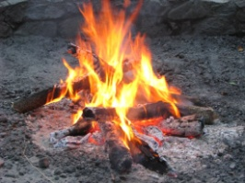 OGE __ __ __E__
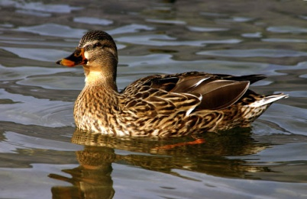 __A__ KA  L__ __
 __O__A 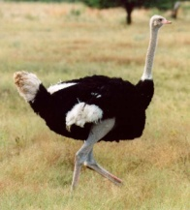 __OJ B__N__ __E

__K__ 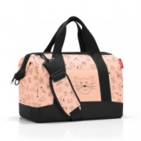 __OR__A  V L__ __

 __V__ __ 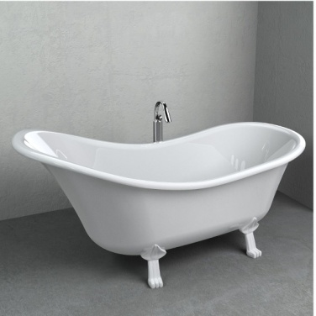 K __ D

DL 3. G
Napiši svojo zgodbo
Pika Nogavička in šola – to je tema. Ustvari naslov svoje zgodbe
V zgodbi odgovori na naslednja vprašanja: Kje se zgodba dogaja? Kdo sodeluje v njej? Kaj je v zgodbi nenavadnega? Kakšen je konec zgodbe? Ali ima zgodba kakšne moralni nauk/sporočilo?

Napiši
UVOD ______________________________________________________________________________________________________________________________________________________________________________________________________________________________________________________________________________________________________________________________________________________________________________________________________
JEDRO
_____________________________________________________________________________________________________________________________________________________________________________________________________________________________________________________________________________________________________________________________________________________________________________________________________________________________________________________________________________________________________________________________________________________________________________________________________________________________________________________________________________________________________________________________
ZAKLJUČEK ______________________________________________________________________________________________________________________________________________________________________________________________________________________________________________________________________________________________________________________________________________________________________________________________________

USTVARJALNO PREŽIVLJANJE PROSTEGA ČASA
- Vsi, ki še niste končali z izdelavo BUTARE, jo danes dokončajte..

Veliko zabave vam želim…..
https://www.iskreni.net/zivljenjski-slog/kako-naredimo-velikonocno-butaro-iz-zelenja
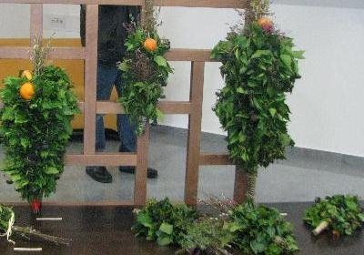 Obilo zabave vam želim.
Pošljite kakšno fotografijo vaše butare.
Za vse tiste, ki ste BUTARO že končali pa je na voljo ogled filma, risanke, ki je v domači omari.

Pozdrav od učiteljice Suzane

Vprašanja, pomoč in pošiljanje izdelkov lahko naslovite na moj službeni elektronski naslov
suzana.kordez@osig.si

